Global Symbols

Online sustav glasanja
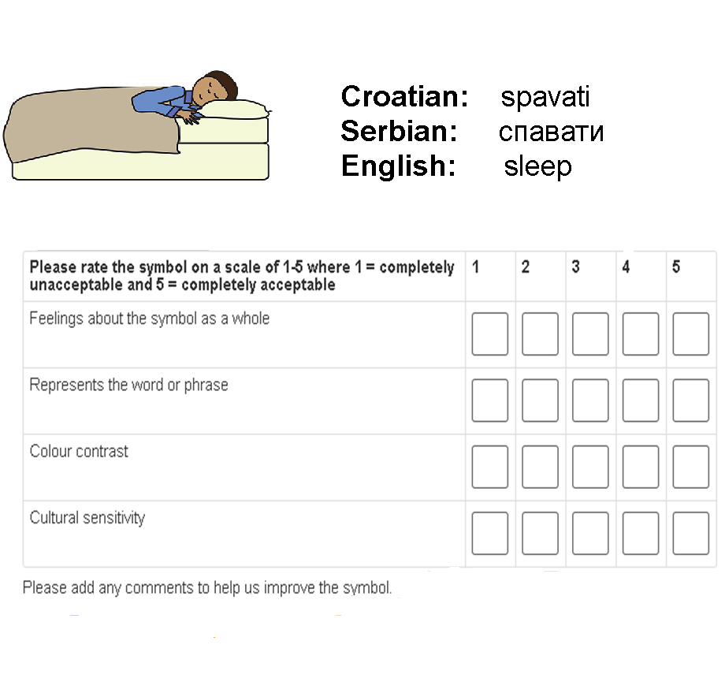
Global Symbols ima kolekciju skupova simbola i sustav glasanja koji je osmišljen kako bi dopustio kreatorima tih skupova provjeru jesu li korisnici zadovoljni s njihovim dizajnom simbola. Simboli imaju višejezične oznake izgrađene oko klasifikacijskog procesa povezivanja koncepata.
Sustav glasanja temelji se na novoosmišljenim nacrtima skupova simbola kao nizu anketa, gdje glasači mogu odlučiti jesu li simboli prihvatljivi. Od sudionika se traži da pogledaju svaki simbol i odaberu okvir za izbor na temelju ljestvice 1-5, gdje 1 predstavlja „u potpunosti neprihvatljivo“ i 5 predstavlja „u potpunosti prihvatljivo“. Kriteriji su:
- osjećaji prema simbolu kao cjelini (trenutačna reakcija, ikoničnost, transparentnost, lakoća prepoznavanja)
- predstavlja riječ ili frazu (referenca/koncept)
- kontrast boja (nacrt i boje korištene za jasnoću i osobe s oštećenjem vida)
- kulturna osjetljivost (prikladno i relevantno)
Slijede opći komentari o idejama koji nisu spomenuti na gore navedenom popisu, poput veličine ili pozadine itd.
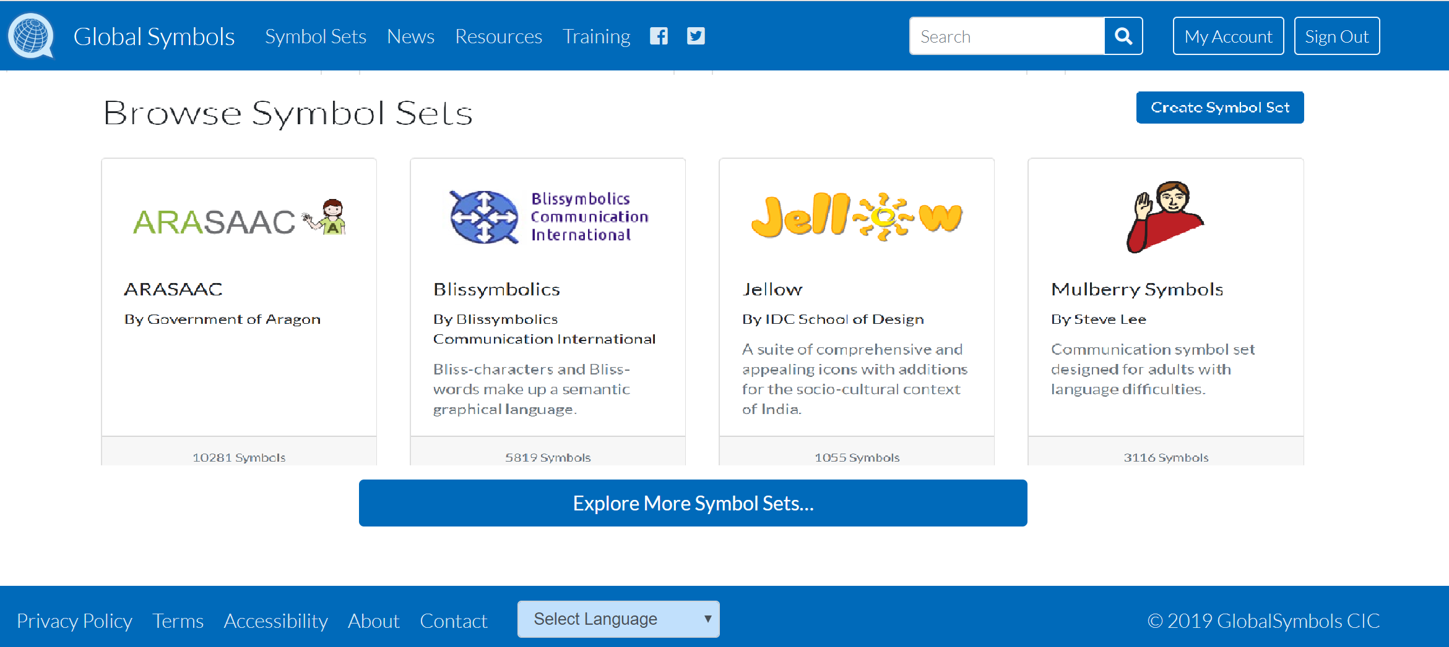
Počnite sastavljati svoju prvu anketu odabirom ikone prijava ili registracija (Sign In ili Sign Up) na vrhu izbornika internetske stranice. (https://globalsymbols.com/)
Upotrijebite izbornik za jezik (Language) u podnožju (donji
izbornik) ako trebate prevesti internetsku stranicu.

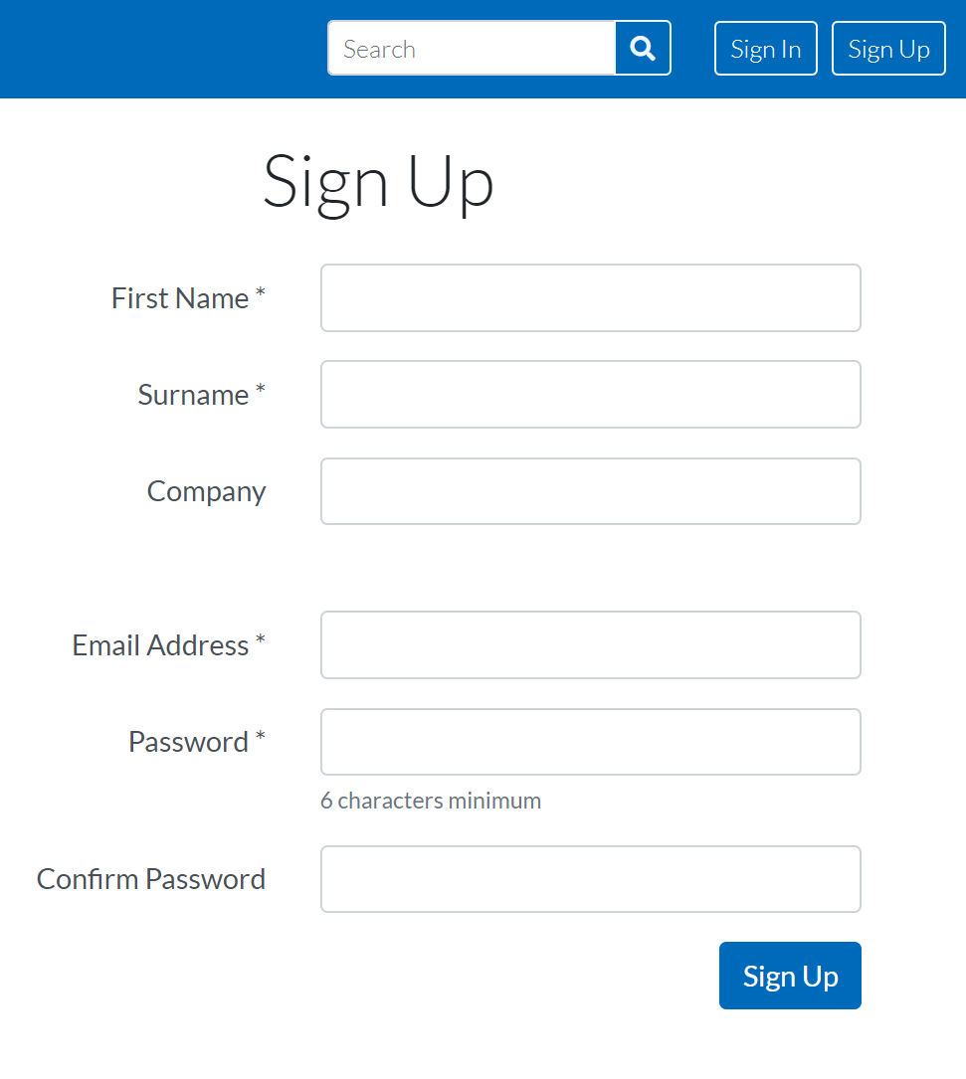
Prijava ili registracija:
- Kliknite ikonu registracija (Sign Up) u glavnom izborniku
- Ispunite obrazac i odaberite ikonu registracija (Sign Up)
- Obratite pažnju da se nijedan vaš podatak svjesno ne prosljeđuje drugim organizacijama, poduzećima ili osobama.
- Ako ste se već registrirani, odaberite ikonu prijava (Sign In) na vrhu ili dnu stranice i pojavit će se izbornik za upis vaše adrese elektroničke pošte i lozinke.
- Kliknite ikonu zaboravili ste lozinku? (Forgot your password?) ako ste izgubili svoju lozinku ili želite novu. Primit ćete upute za ponovo postavljanje lozinke (reset password instructions) putem elektroničke pošte nakon što ste upisali svoju adresu elektroničke pošte.

Moj račun:
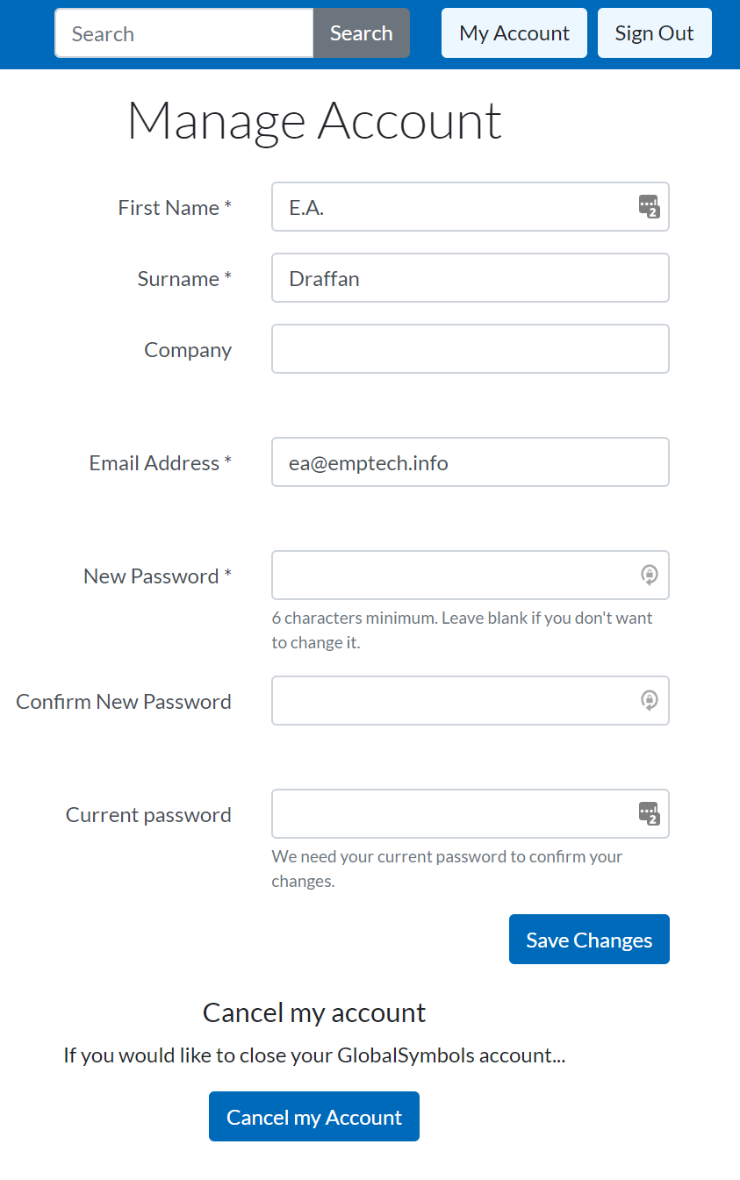
- Možete bilo kada promijeniti postavke svojeg računa odabirom ikone moj račun (My Account) na vrhu stranice.
- Možete promijeniti svoju lozinku.
- Možete izbrisati svoj račun na stranici Global Symbols i svi vaši podaci će biti uklonjeni, uključujući vaše glasačke ankete, osim ako zatražite da ih preuzme novi vlasnik.
- Kontaktirajte Global Symbols putem elektroničke pošte hello@globalsymbols.com

Global Symbols je repozitorij skupova simbola i zato je važno započeti s kreiranjem skupa simbola kako bi se sastavila anketa za glasanje. Naziv vašeg skupa simbola će vas uvijek vratiti natrag na ikonu ankete!
Ako u bilo kojem trenutku naiđete na problem prilikom procesa koji se odvija u web-pregledniku uvijek možete kliknuti ikonu natrag (Back).
U pregledniku – strelica u gornjem lijevom kutu ili tipke alt + lijeva strelica.

Kreirajte novi skup simbola:
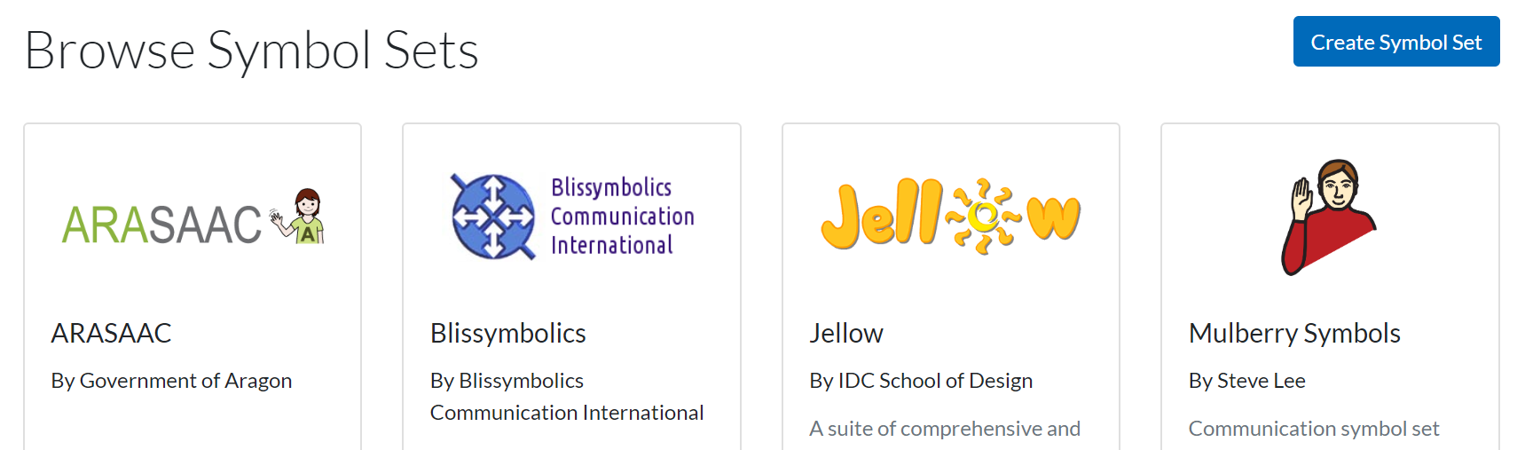
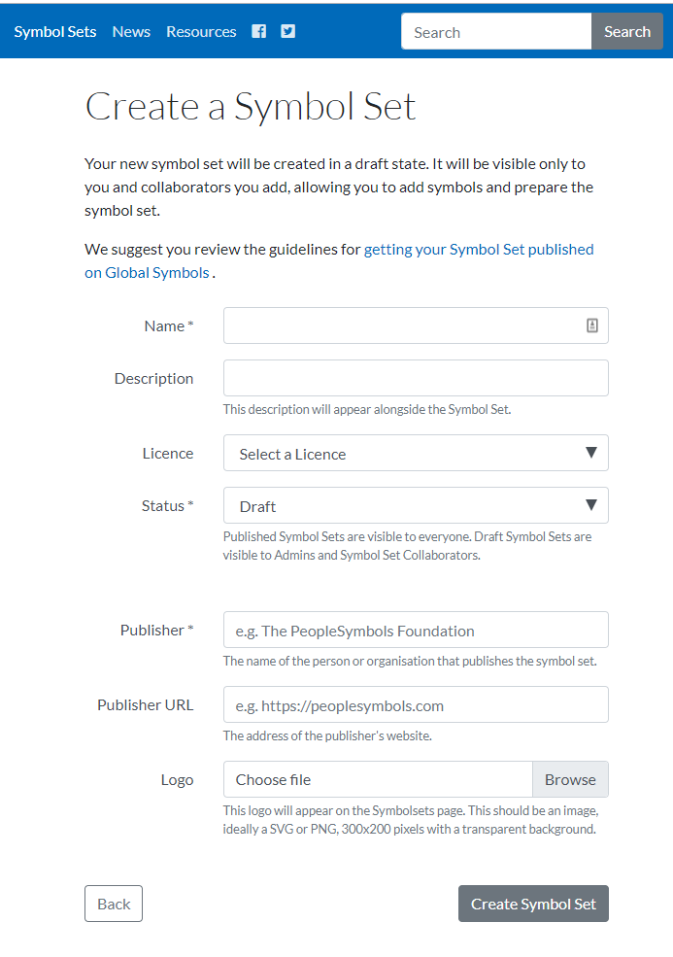
Odaberite ikonu kreiraj skup simbola (Create Symbol Set) na stranici Skupovi simbola.
- Ne morate ispuniti sve detalje u ovoj fazi osim imena skupa simbola (Symbol Set name) te se morate pobrinuti da status objave (publication status) ostane kao nacrt (Draft).
- Moći ćete promijeniti detalje skupa simbola na stranici skupa simbola odabirom ikone imenujte svoj skup simbola (name of your Symbol Set) i uredi (edit).
- Jednom kada ste odabrali kreiraj skup simbola (Create Symbol Set) ispod obrasca, možete početi dodavati nove dizajnirane simbole.

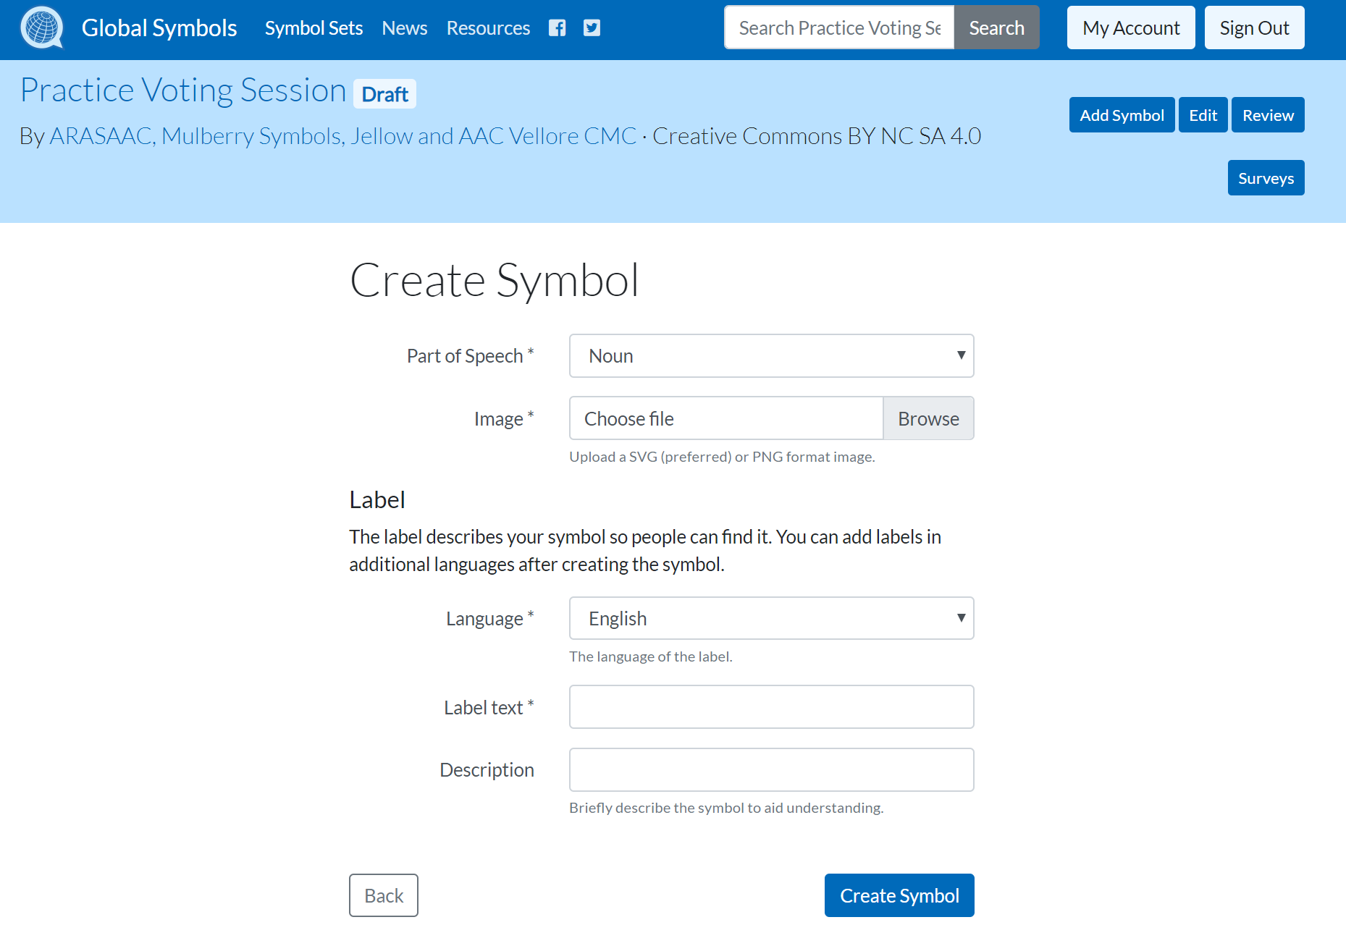
Kreiraj novi simbol:
- Odaberite ikonu dodaj simbol (Add Symbol) i možete učitati odabrani simbol s vašeg računala/tableta ili online datoteke. Molimo koristite .svg ili .png (savjetuje se 500 x 500 piksela)
- Nakon učitavanja prvog simbola i nakon što vidite da je simbol u skupu simbola, možete nastaviti odabirati ikonu dodaj simbol (Add Symbol) dok svi simboli nisu na mjestu.

Dodavanje novih simbola u anketu:
- Kako biste napravili anketu za glasače, odaberite svaki simbol posebno, provjerite detalje, uredite ako je potrebno i dodajte koncept ili promijenite jezik itd. Potom kliknite dodaj u anketu (Add to Survey).
- Možete provjeriti simbole koje ste dodali u anketu odabirom imena vašeg skupa simbola, zatim kliknite ikonu ankete (Surveys) kako biste nastavili sa sljedećom fazom.
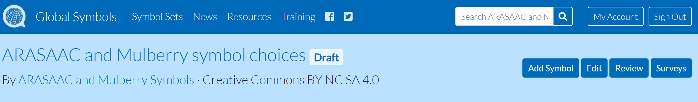

Ankete: plan
Sastavljanje ankete za glasače zahtjeva potrebu za planiranjem koje simbole izabrati za anketu; prikupljanje povratnih informacija od sudionika; vrijeme analize rezultata koristeći list u programu Excel na način koji izaberete i mogućnost arhiviranja ili brisanja anketa.
- Ako u ovoj fazi niste sastavili anketu, sada je vrijeme da kreirate anketu (Create a Survey) te se vratite na novoosmišljene simbole koristeći ikonu ime skupa simbola (symbol set name) kako biste ih dodali za glasanje.
- Možete i pretražiti (search) druge skupove simbola kako biste dodali još simbola za glasanje.
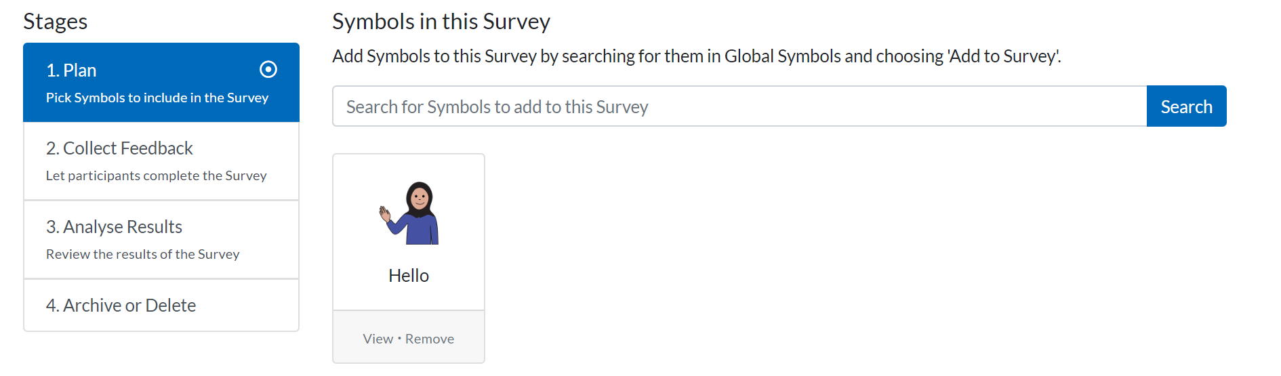
- Vidjet ćete rezultate pretraživanja s drugim pretraživačem koji vam omogućuje promjenu kriterija pretraživanja (change the search criteria) ako niste zadovoljni rezultatom.
- Odabir prikaza simbola (Selecting the symbol view) nudi više mogućnosti uređivanja, zajedno s alternativnim izborom simbola na dnu stranice. Nakon odabira ikone dodaj simbol (Add Symbol) pojavit će se poruka koja vam nudi priliku dodavanja još simbola i kada imate onoliko simbola koliko ste željeli u vašoj anketi, možete nastaviti s odabirom ikone prikupi povratnu informaciju (Collect feedback).

Ankete: prikupite povratnu informaciju
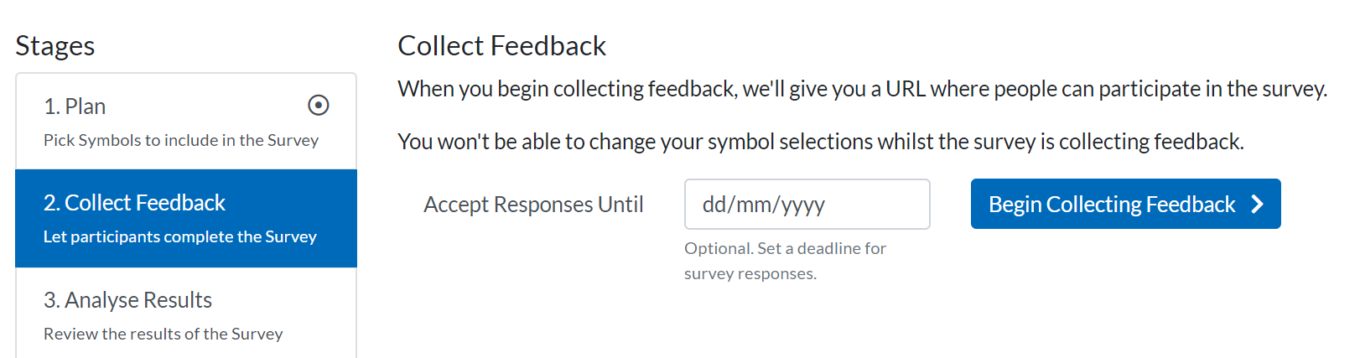
- Kada prikupljate povratne informacije, možete ostaviti svoju anketu otvorenu bez datuma završetka, ali ako planirate nekoliko krugova glasanja, vjerojatno će vam pomoći da zahtijevate da svi sudionici završe anketu do određenog datuma.
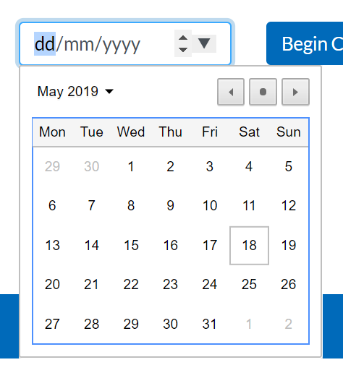
- Prilikom odabira strelice prema dolje na polju datuma pojavit će se kalendar. Taj datum se može bilo kada promijeniti.
- Kliknite počni s prikupljanjem povratne informacije (Begin Collecting Feedback), primit ćete URL (internetska adresa u crvenom) koji možete kopirati i poslati sudionicima glasanja. Oni se moraju registrirati na web- stranici Global Symbols kako bi mogli sudjelovati.
- Možete provjeriti svoju anketu upisivanjem URL-a u vaš preglednik, prolazeći kroz niz simbola koje ste odabrali.
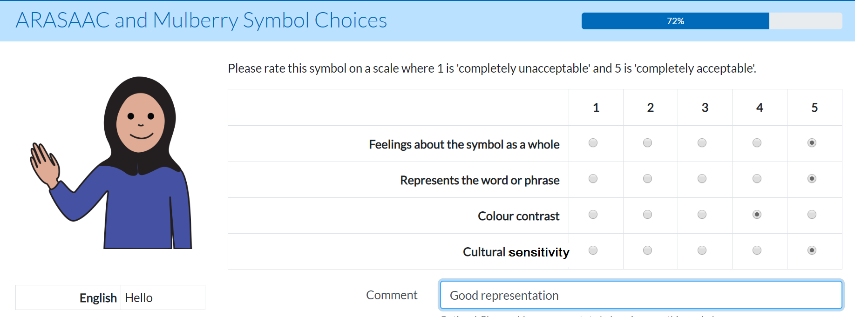
- Nastavite na sljedeći simbol – vidjet ćete traku prikaza tijeka (progress bar) iznad kvadratića za upis.
- Glasač može odabrati prethodno pitanje (Previous question) kako bi promijenio svoj odgovor i pohrani odgovor (Save Answer) kako bi prešao na novi simbol.
- Na kraju ankete još uvijek je moguće promijeniti svoje odgovore (Amend your Answers).
- Vratite se na stranicu ankete kako biste analizirati rezultate (Analyse Results).

Ankete: analizirajte podatke
- Moguće je pogledati individualne odgovore (Individual Responses) i sve statistike simbola (Symbol Statistics) online gdje se smatra da bilo koji rezultat ispod 3.5 znači da se simbol treba ponovno dizajnirati.
- Slijedite upute za izvoz (Export) podataka u Microsoft Excel za vlastitu analizu offline. Imat ćete .csv datoteku s poveznicama do simbola.

Ankete: arhivirajte i izbrišite
- Ako arhivirate anketu (Archive the Survey) koju ste završili, moći ćete provoditi daljnju analizu bilo kada. Ako izbrišete anketu (Delete the Survey), vaši rezultati će biti izgubljeni, ali ne i simboli, s obzirom da će oni ostati u nacrtu skupa simbola i mogu biti objavljeni ili ponovno dizajnirani na zahtjev.

